Séance 16bis

1. Correction test poids masse

2. Correction Activité p 100
https://animations-en-sciences-physiques-4d139f.forge.apps.education.fr/Mecanique/Activite%20p%20100%20Hatier%20Chute%20deformation%20argile/index.html
1. 110 ms = 0,11 s
2. Elle augmente (v augmente aussi)
3. La B
4. Elle augmente. La B va plus vite car la distance parcourue en 110 ms est plus grande pour B avant l'impact
(=5. Ep (Ec = 0 car elle est immobile)
Ep diminue car h diminue.
6. B a plus d'énergie cinétique car elle va plus vite.
7. Ep maximale diminue nulle
Ec nulle augmente maximale

3. Correction TP énergie mécanique
https://animations-en-sciences-physiques-4d139f.forge.apps.education.fr/Mecanique/Energie%20mecanique%20monte%20et%20descend%20avec%20graphique/Index.html

4. Leçon
https://nuage03.apps.education.fr/index.php/s/W6DaS2XLGyyFZw2
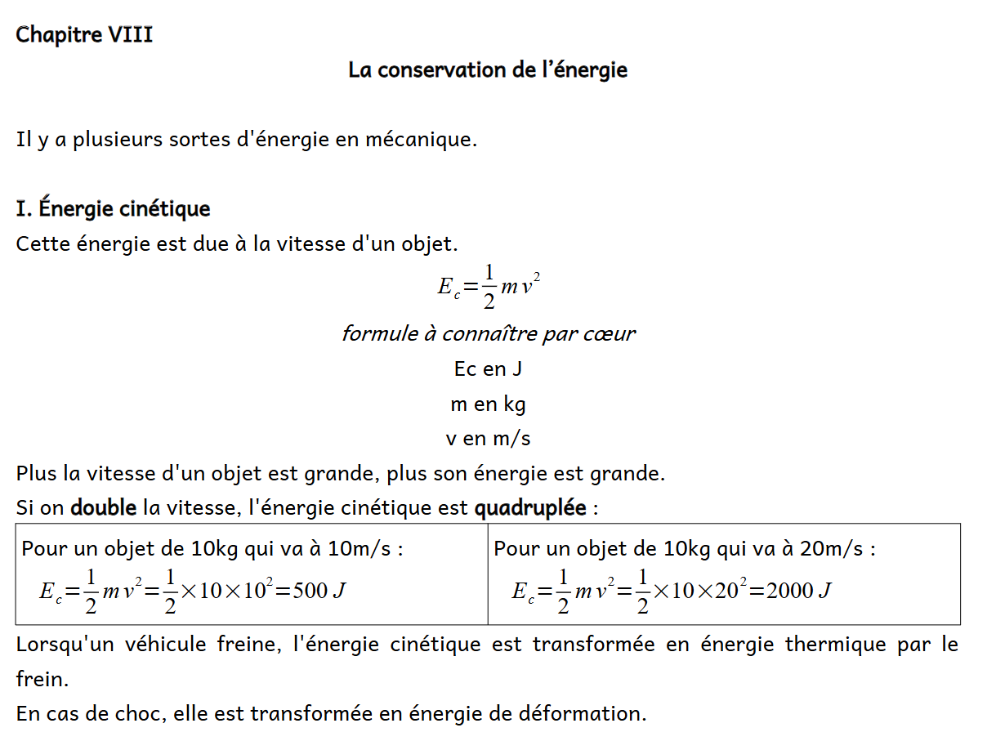
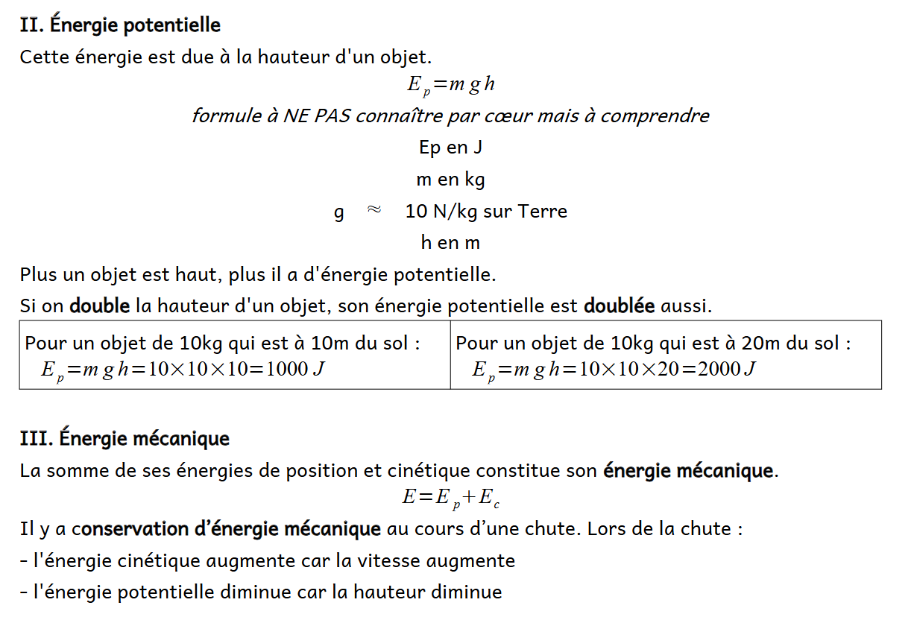

5. A faire pour la prochaine fois
Ex 1
https://nuage03.apps.education.fr/index.php/s/2r2Kxm3Dw8krSAC

